UNIVERSIDAD NACIONAL DE SAN CRISTÓBAL DE HUAMANGA
FACULTAD DE INGENIERÍA DE MINAS, GEOLOGÍA Y CIVIL
ESCUELA PROFESIONAL DE INGENIERÍA DE SISTEMAS

SISTEMA WEB PARA LA GESTIÓN DE CITAS MÉDICAS Y LA ENTREGA DIGITAL DE RESULTADOS DIAGNÓSTICOS

ALUMNO
SULCA MENDOZA, Jhony Alberto 27202119
CURSO
IS-488 Arquitectura De Software
DOCENTE
ING. JAICO QUISPE Lizbeth

AYACUCHO – PERÚ
2026

1. SITUACIÓN PROBLEMÁTICA
A nivel internacional, la transformación digital de los servicios de salud ha permitido mejorar la gestión de citas médicas y el acceso a resultados de estudios diagnósticos. Finlandia dispone de MyKanta y Maisa para consultar información sanitaria y gestionar servicios; en Moscú, EMIAS facilita citas y acceso a documentación médica; y en China, el Peking Union Medical College Hospital anunció en 2025 un miniprograma de WeChat para integrar trámites e informes (Kela, s. f.; Apotti, s. f.; Gobierno de Moscú, s. f.; Gobierno Municipal de Pekín, 2025). Estos referentes sugieren que determinados desplazamientos administrativos pueden reemplazarse por servicios digitales.
En el Perú persisten diferencias en el acceso digital. Según una publicación del INEI correspondiente al tercer trimestre de 2025, el 59,7 % de los hogares disponía de internet, frente al 23,6 % de los hogares del ámbito rural (Instituto Nacional de Estadística e Informática [INEI], 2025). Por ello, cualquier solución hospitalaria digital debe ofrecer una experiencia usable en teléfonos y mantener alternativas presenciales para personas sin conectividad.
En Ayacucho, gestionar citas y obtener resultados de laboratorio y estudios diagnósticos puede exigir coordinación entre pacientes, admisión y áreas clínicas. Cuando la entrega de documentos requiere regresar al establecimiento, pueden producirse gastos de transporte y pérdida de tiempo, especialmente para habitantes de localidades alejadas. No obstante, el procedimiento vigente de entrega de resultados del Hospital Regional de Ayacucho debe confirmarse mediante revisión institucional u observación de campo; no se asume aquí que todos los informes se entreguen exclusivamente en forma presencial.
En consecuencia, se plantea la necesidad de una plataforma que facilite la programación de citas y la consulta remota de resultados autorizados, disminuyendo trámites presenciales evitables y preservando la confidencialidad, integridad y continuidad de la atención médica.

2. SOLUCIÓN PROPUESTA
Se desarrollará un sistema web que permita a los pacientes consultar la disponibilidad de citas por especialidad, profesional y fecha; reservar, reprogramar y cancelar atenciones; y recibir confirmaciones. El personal de admisión dispondrá de funciones de asistencia para pacientes que no puedan gestionar sus citas por internet.
Los servicios de laboratorio y diagnóstico por imágenes registrarán resultados relacionados con una solicitud y un paciente. Los informes de laboratorio, radiografía, ecografía y tomografía podrán adjuntarse en PDF y, cuando corresponda, incluir imágenes representativas optimizadas. Antes de su publicación deberán pasar por validación del profesional autorizado; los resultados sujetos a comunicación clínica particular seguirán el procedimiento aprobado por el hospital.
Cada usuario accederá según sus permisos, con auditoría sobre las operaciones sensibles. Se contemplan representantes autorizados para menores u otros pacientes cuando sea procedente, sin compartir credenciales. La plataforma no reemplazará la valoración médica ni incluirá historia clínica completa, PACS/DICOM integral, pagos o integraciones reales con RENIEC y sistemas ministeriales en esta primera versión.
Se utilizará un diseño modular capaz de evolucionar de manera controlada. Como metas de evaluación se plantean al menos 10 000 usuarios registrados, pruebas con hasta 1 000 usuarios concurrentes y una latencia p95 de hasta 3 segundos para consultas esenciales bajo un escenario de prueba definido; no se presume que tales niveles se cumplan sin evidencia experimental.
Figura 1
Arquitectura inicial del sistema web HRA.
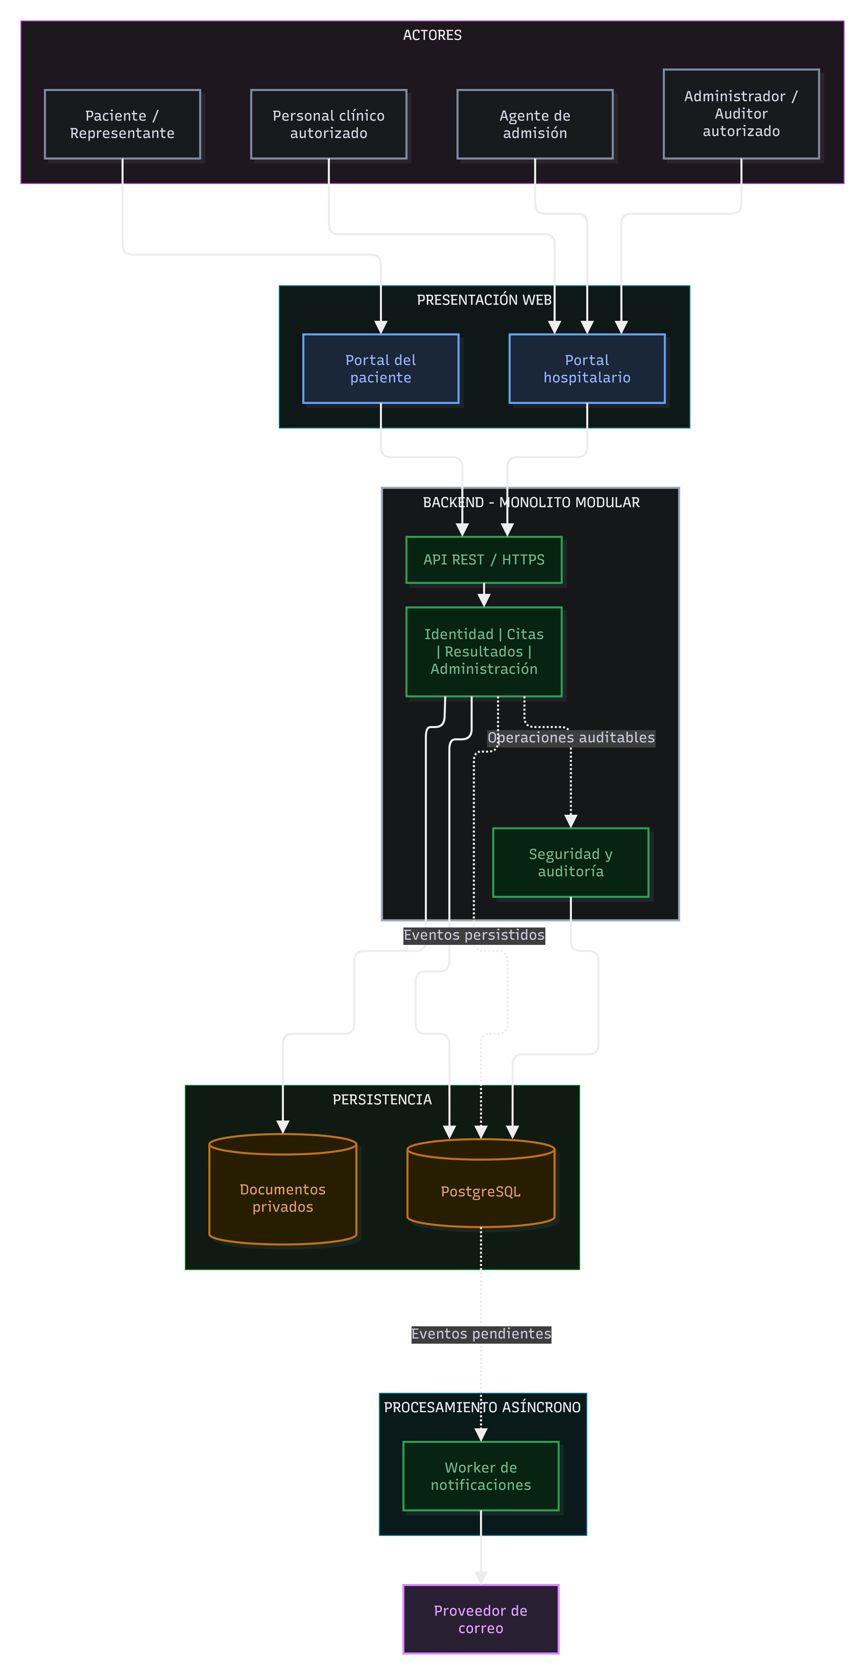

3. ANÁLISIS DEL SISTEMA

3.1. Actores
Codigo | Actor | Responsabilidad principal
ACT-01 | Paciente | Reserva y administra citas; consulta resultados publicados.
ACT-02 | Representante autorizado | Actúa por un paciente conforme a permisos verificables.
ACT-03 | Agente de admisión | Registro y activación asistida; gestión de citas.
ACT-04 | Personal de laboratorio | Registra resultados y los envía a validación.
ACT-05 | Personal de imágenes | Registra estudios, informes y archivos permitidos.
ACT-06 | Profesional validador | Revisa y valida informes antes de su publicación.
ACT-07 | Administrador | Configura especialidades, horarios, cuentas y permisos.
ACT-08 | Auditor autorizado | Consulta trazas e incidentes según privilegios.
ACT-09 | Profesional médico | Consultar información permitida relacionada con la atención

3.2. Historias de usuario
ID | Historia
HU01 | Como paciente, quiero consultar disponibilidad para elegir una cita.
HU02 | Como paciente, quiero reservar, reprogramar o cancelar citas para organizar mi atención.
HU03 | Como paciente, quiero descargar resultados validados para evitar un retorno exclusivo por documentos.
HU04 | Como admisión, quiero registrar y buscar pacientes para brindar atención asistida.
HU05 | Como personal de laboratorio, quiero registrar resultados para su revisión.
HU06 | Como personal de imágenes, quiero asociar informes a estudios diagnósticos.
HU07 | Como validador, quiero aprobar informes antes de su publicación.
HU08 | Como administrador, quiero asignar roles y horarios para mantener los servicios.
HU09 | Como paciente, quiero recibir avisos cuando cambie una cita o se publique un resultado.
HU10 | Como representante autorizado, quiero consultar información del paciente representado.
HU11 | Como paciente, quiero consultar y descargar mis resultados diagnósticos publicados, para acceder a ellos oportunamente sin acudir al hospital únicamente a recoger documentos.
HU12 | Como auditor autorizado, quiero consultar los registros de operaciones y accesos a información clínica, para verificar la trazabilidad y detectar actividades indebidas
HU13 | Como paciente o responsable legal, quiero revocar una autorización de representación, para impedir que una persona anteriormente autorizada continúe accediendo a mi información.
HU14 | Como paciente o responsable legal, quiero solicitar y gestionar una representación autorizada, para que otra persona pueda realizar operaciones permitidas en mi nombre sin compartir mis credenciales.

3.3. Requisitos funcionales
ID | Requisito funcional
RF01 | Registro y activación segura de pacientes sin cuentas duplicadas.
RF02 | Autenticación y autorización según roles y recursos.
RF03 | Consulta de disponibilidad por especialidad, profesional y fecha.
RF04 | Reserva confirmada de cupos y prevención de doble asignación.
RF05 | Reprogramación y cancelación consistente de citas.
RF06 | Registro de solicitudes y resultados asociados al paciente.
RF07 | Adjuntar informes PDF e imágenes representativas permitidas.
RF08 | Validación y autorización de publicación por profesional competente.
RF09 | Consulta y descarga segura de resultados publicados.
RF10 | Notificaciones asíncronas de citas y resultados.
RF11 | Administración de servicios, horarios, roles y permisos.
RF12 | Auditoría de accesos y modificaciones relevantes.
RF13 | Representación de pacientes con autorización verificable.

3.4. Atributos de calidad y criterios de aceptación
ID | Atributo | Meta y criterio
AC01 | Rendimiento | p95 ≤ 3 s en consultas esenciales durante carga objetivo; excluir descargas pesadas.
AC02 | Escalabilidad | Evaluar 100 usuarios concurrentes normales y hasta 1 000 en pruebas.
AC03 | Disponibilidad | Meta preliminar de 99 % durante horario definido; medición por monitoreo.
AC04 | Seguridad | Denegar accesos no autorizados a resultados; registrar acciones sensibles.
AC05 | Integridad | Una sola reserva confirmada por cupo ante solicitudes concurrentes.
AC06 | Confiabilidad | Fallo de correo/SMS no invalida la reserva confirmada.
AC07 | Mantenibilidad | Pruebas de módulos y dependencias controladas.
AC08 | Accesibilidad | Interfaz responsive y criterios WCAG 2.2 AA.
AC09 | Recuperacion | Definir y comprobar RPO y RTO acordados antes del despliegue institucional

3.5. Restricciones y exclusiones
ID | Restricción
RC01 | Aplicación web accesible desde navegadores modernos.
RC02 | Control de versiones con Git; documentación en repositorio.
RC03 | Protección de datos personales conforme a legislación peruana aplicable.
RC04 | No comprende HCE integral ni diagnóstico automático.
RC05 | Laboratorio, radiografía, ecografía y tomografía como estudios iniciales.
RC06 | No incluye PACS/DICOM completo; informes PDF e imágenes optimizadas.
RC07 | Sin integración real obligatoria con RENIEC, SIS, HIS u otros sistemas externos.
RC08 | Se mantiene atención presencial alternativa.

3.6. Drivers arquitectónicos
ID | Driver | Impacto
DA01 | Concurrencia y rendimiento | Replicación, consulta eficiente, pruebas y gestión de conexiones.
DA02 | Integridad de citas | Restricciones y transacciones SQL; idempotencia.
DA03 | Protección de resultados | Autenticación, autorización por recurso, auditoría y cifrado.
DA04 | Documentos de diagnóstico | Almacenamiento de objetos separado de datos transaccionales.
DA05 | Notificaciones confiables | Procesamiento por eventos y reintentos.
DA06 | Evolución modular | Límites de módulos, Clean Architecture y pruebas independientes.
DA07 | Recuperación operativa | Respaldos y procedimientos comprobables de restauración

4. SELECCIÓN DEL ESTILO Y ENFOQUE ARQUITECTÓNICO

4.1. Alternativas evaluadas
Alternativa | Ventajas | Costos y riesgos
Monolito modular | Transacciones directas, operación simple, módulos comprobables. | Escala el backend completo; disciplina modular necesaria.
Microservicios | Escalamiento y despliegue independientes. | Mayor complejidad de red, monitoreo, consistencia y operación.
Monolito modular + workers | Integridad simple y procesamiento asíncrono desacoplado. | Debe controlar eventos, reintentos y comunicación entre procesos.

Se selecciona monolito modular con workers cuando sea necesario, por su ajuste al alcance académico, la consistencia de reservas y la capacidad de evolución controlada. El volumen de 1 000 usuarios concurrentes no obliga por sí solo a usar microservicios.

Figura 2
Estilo arquitectónico de monolito modular para el sistema HR

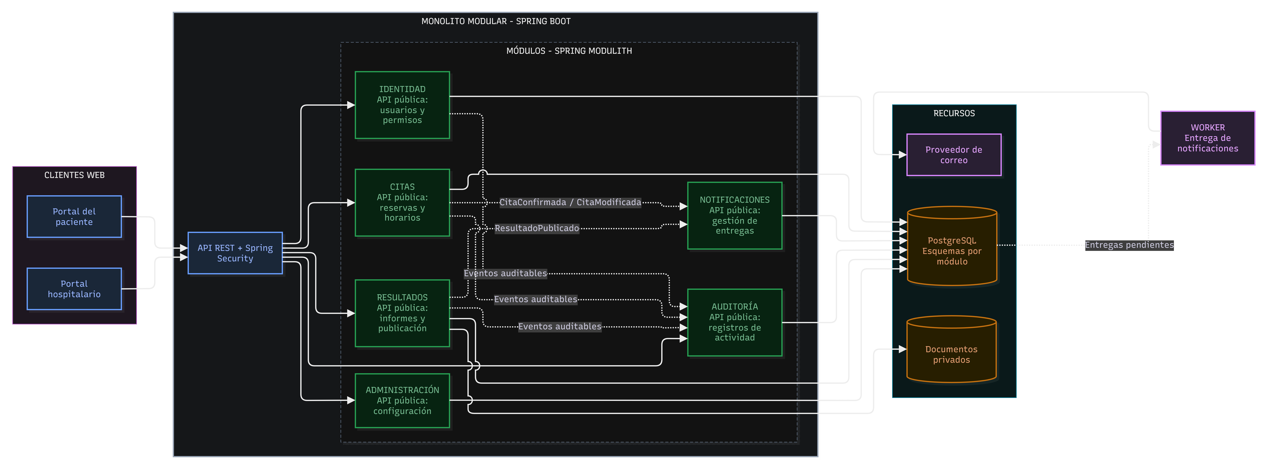

4.2. Enfoque interno: Clean Architecture
El dominio contendrá las reglas fundamentales (cupos, citas, estados de resultado y autorizaciones). La capa de aplicación ejecutará casos de uso (ReservarCita, ReprogramarCita, ValidarResultado y PublicarResultado). Los adaptadores transformarán solicitudes HTTP, DTO y contratos de persistencia. La infraestructura implementará base de datos, almacenamiento y notificaciones. Las dependencias de código apuntarán hacia las reglas internas, evitando acoplamiento directo a frameworks.

Figura 3
Enfoque Clean Architecture: capas, contratos y dependencias del sistema HRA
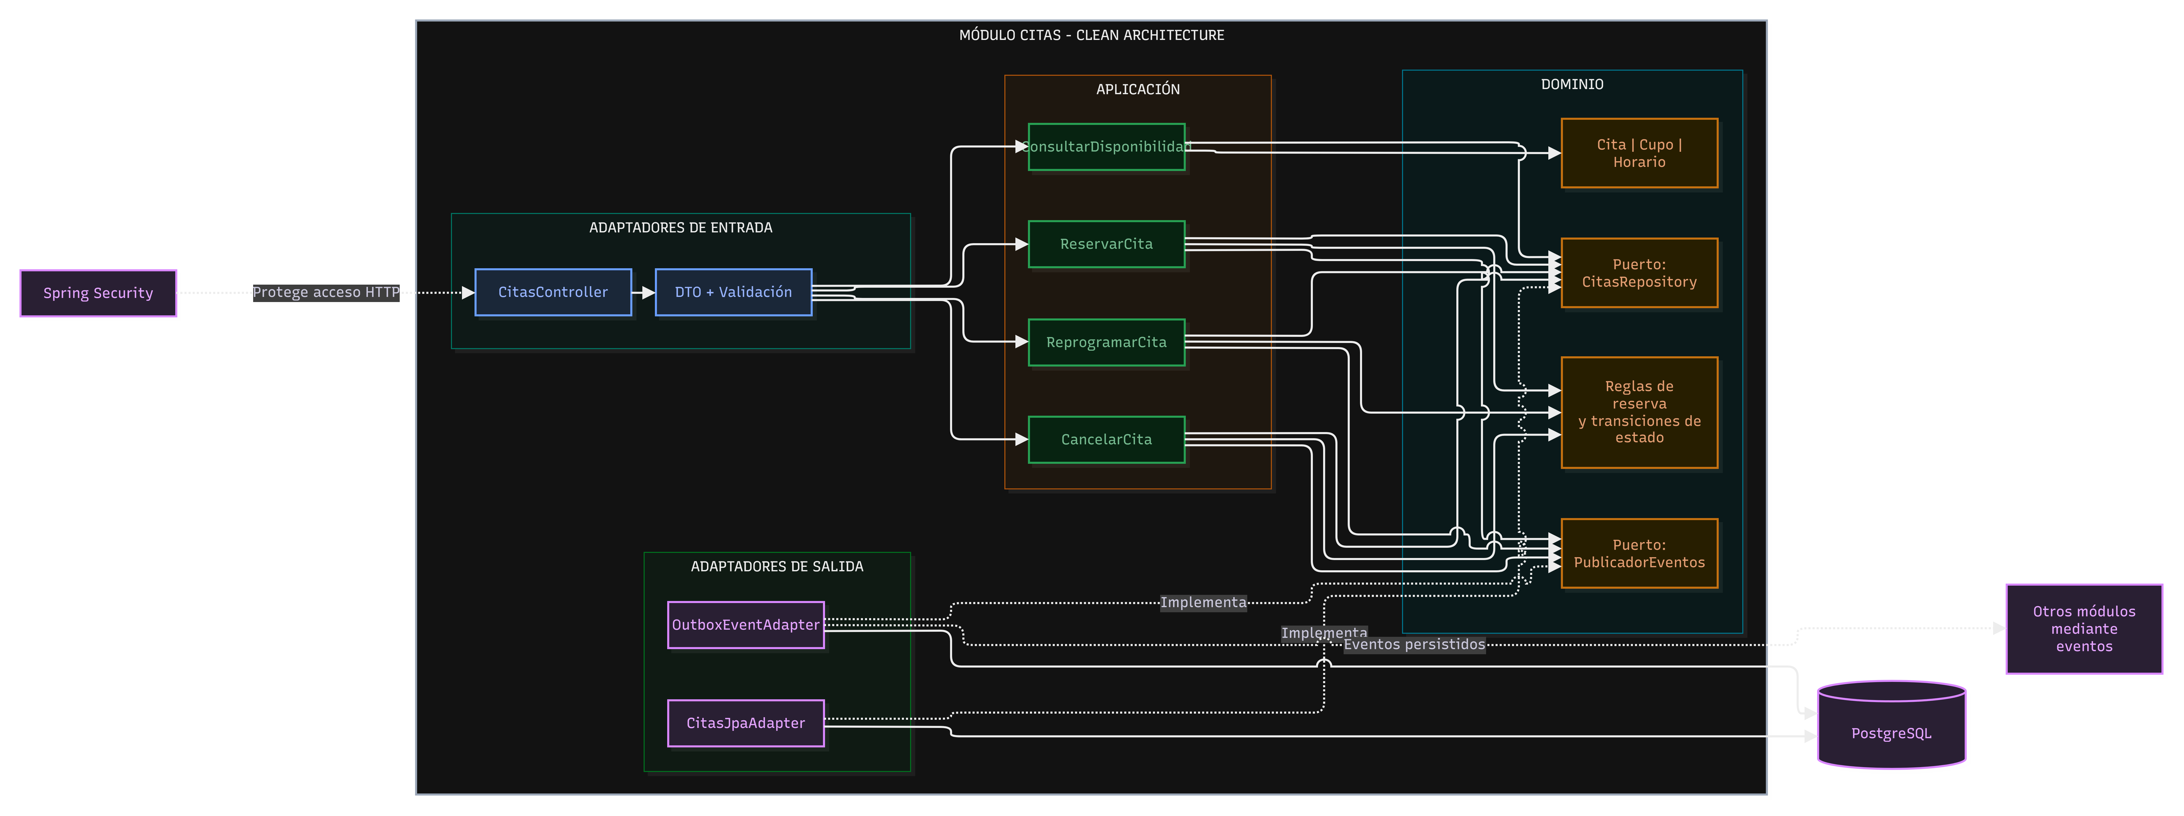

4.3. Decisiones arquitectónicas (ADR)
ADR | Decisión | Drivers y justificación
001 | Monolito modular + workers | DA01, DA06. Mantener integridad y facilitar desarrollo y evolución.
002 | Spring Boot + Spring Modulith | DA06. Delimitar módulos y comprobar dependencias.
003 | Clean Architecture | DA06. Separar dominio de detalles tecnológicos.
004 | PostgreSQL y transacciones | DA02. Evitar reservas duplicadas con controles persistentes.
005 | Autorización por objeto y auditoría | DA03. Proteger informes de pacientes.
006 | Documentos privados separados | DA04. PDFs e imágenes fuera de tablas transaccionales.
007 | Eventos y notificación asíncrona | DA05. Fallas de envío no interrumpen operaciones.
008 | REST / OpenAPI; FHIR conceptual | DA03, DA06. Interfaces bien definidas y preparación interoperable.
009 | Pruebas de carga y observabilidad | DA01. Medir latencia, errores y saturación antes de escalar.

4.4. Stack elegido
Área | Tecnologías | Condición
Frontend | React, TypeScript, Vite; Tailwind y shadcn/ui | Seleccionadas para prototipo.
Backend | Java LTS; Spring Boot; Spring Modulith | Seleccionadas; fijar parches compatibles.
Seguridad | Spring Security | Seleccionada; autorización por recurso.
Persistencia | Spring Data JPA / Hibernate; PostgreSQL; Flyway | Seleccionadas; SQL específico para reservas cuando corresponda.
Conexiones | HikariCP | Seleccionada; ajustar según mediciones.
Caché | Redis | Opcional; justificar con perfilamiento.
Eventos | Eventos Spring Modulith; worker | Seleccionado patrón; broker adicional condicionado.
Almacenamiento | Objetos privados compatibles S3 | Proveedor por decidir; evaluar licencia y operación.
API | Spring Web MVC, HTTPS y OpenAPI | Seleccionadas.
Interoperabilidad | Modelo compatible conceptualmente con HL7 FHIR | Preparación, no integración real.
Pruebas | JUnit, Mockito, Testcontainers, Playwright, k6 | Seleccionadas.
Observabilidad | Actuator, Micrometer y OpenTelemetry | Seleccionadas según madurez de implementación.
Contenedores | Docker Engine / Docker Compose | Desarrollo local, sujeto a licencia aplicable.
Alojamiento | No seleccionado | Comparar infraestructura institucional y opciones cloud.

4.5. Tácticas para calidad
Concurrencia: transacciones ACID, restricciones de unicidad y exclusión cuando proceda, control de cambios y claves de idempotencia. Rendimiento: índices adecuados, paginación y caché solo para lecturas que toleren obsolescencia. Seguridad: HTTPS, contraseñas con hash resistente, autorización por recurso, mínimo privilegio y registros de auditoría. Documentos: almacenamiento privado, validación de tipo/tamaño, descarga mediante comprobación de acceso y enlaces de vigencia limitada cuando aplique. Notificaciones: eventos persistentes y reintentos controlados. Operación: copias de respaldo, restauración verificada, métricas, trazas y logs sin datos clínicos sensibles.

4.6. Plan de validación experimental
Escenario | Criterio principal
100 usuarios activos | Latencia y errores de consulta; carga de referencia.
Incremento 100 → 500 → 1 000 | Comportamiento de p95, fallos, CPU, RAM y conexiones.
Cupo disputado por 100 solicitudes | Una sola confirmación válida; respuestas de conflicto coherentes.
Documento de paciente ajeno | Acceso denegado y auditoría registrada.
Servicio de notificación no disponible | Cita confirmada y evento pendiente de reintento.
Descarga de informes | Medición independiente de tiempo y ancho de banda.
Recuperación desde respaldo | Verificación de integridad y tiempo de restauración.

5. PRODUCTO MÍNIMO VIABLE (MVP)
El producto mínimo viable (MVP) permitirá comprobar los dos procesos centrales de la propuesta: reserva de citas médicas y consulta digital de resultados diagnósticos validados. Se implementará con datos sintéticos y usuarios de prueba, sin conexión obligatoria con sistemas clínicos institucionales.

5.1. Funcionalidades incluidas
Módulo | Alcance del MVP
Identidad y acceso | Registro asistido o activación de paciente, inicio de sesión, roles y autorización por paciente.
Citas médicas | Consulta de disponibilidad, reserva, reprogramación y cancelación con prevención de doble asignación.
Laboratorio | Registro de resultados, revisión profesional y publicación de informe PDF.
Diagnóstico por imágenes | Registro de radiografía, ecografía y tomografía; informe PDF validado (sin PACS/DICOM completo).
Portal del paciente | Visualización de citas y descarga autorizada de informes publicados.
Administración | Gestión básica de profesionales, especialidades, horarios y usuarios.
Notificaciones | Confirmación de citas y aviso de disponibilidad mediante correo de prueba.
Auditoría | Trazabilidad de accesos y cambios sobre citas e informes.

5.2. Funcionalidades excluidas
El MVP no incluirá historia clínica electrónica completa, integración real con RENIEC o SIS, pasarela de pagos, telemedicina, aplicación móvil nativa, sistema PACS/DICOM completo ni diagnóstico médico automatizado. Las funciones adicionales requerirán una evaluación específica de alcance y viabilidad.

5.3. Criterios de aceptación del MVP
La validación incluirá: una sola reserva confirmada por cupo aun ante solicitudes simultáneas; autorización correcta de pacientes y representantes; bloqueo de resultados no validados; publicación y descarga de informes de prueba; y continuidad de la reserva ante fallos del servicio de notificaciones. Las pruebas de hasta 1 000 usuarios virtuales constituyen un objetivo de evaluación, no una capacidad demostrada.

Figura 4
Alcance funcional del MVP del sistema web HRA.

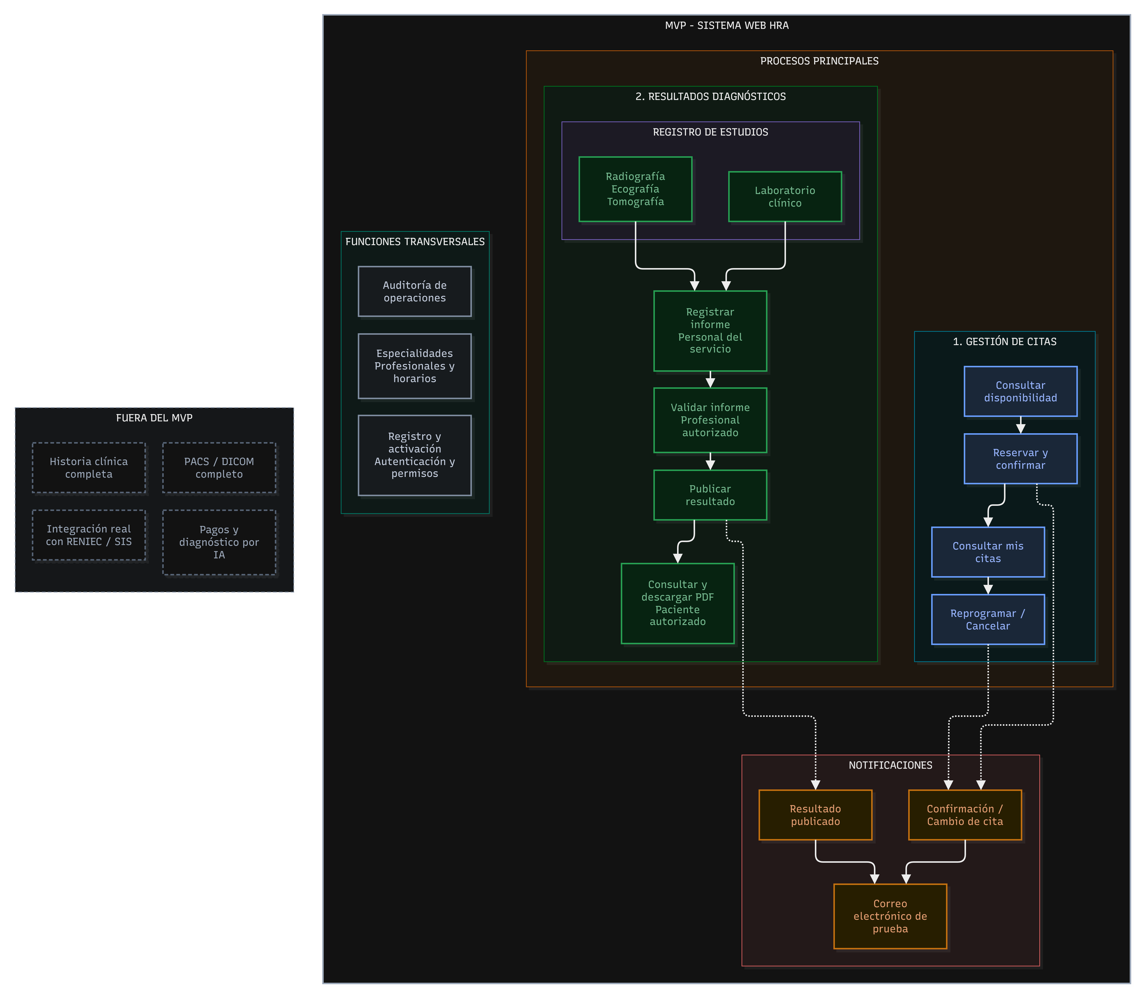

6. LIMITACIONES, SUPUESTOS Y PENDIENTES
Se requiere confirmar con fuentes del HRA el procedimiento actual de citas y entrega de resultados, identificar responsables reales de validación clínica, determinar políticas de publicación y representación de pacientes y precisar el volumen diario de operaciones y archivos. Las estadísticas nacionales no prueban el funcionamiento específico del hospital. Los objetivos de rendimiento y disponibilidad son metas, no resultados medidos. En producción se necesitarían pruebas de seguridad, protección de datos, autorización hospitalaria, continuidad operativa y capacidad de soporte.

REFERENCIAS
Apotti. (s. f.). Maisa. https://www.maisa.fi/
Gobierno Municipal de Pekín. (2025, 24 de abril). Peking Union Medical College Hospital launches WeChat mini-program. https://english.beijing.gov.cn/latest/news/202504/t20250424_4073386.html
Gobierno de Moscú. (s. f.). Historia clínica electrónica. https://www.mos.ru/city/projects/medcarta/
Instituto Nacional de Estadística e Informática. (2025). Estadísticas de las tecnologías de información y comunicación en los hogares [boletín estadístico, tercer trimestre de 2025]. https://www.inei.gob.pe/
Kela. (s. f.). MyKanta. https://www.kanta.fi/en/mykanta
National Health Service. (s. f.). NHS App. https://www.nhs.uk/nhs-app/
Spring. (s. f.). Spring Modulith: Reference documentation. https://docs.spring.io/spring-modulith/reference/
PostgreSQL Global Development Group. (s. f.). PostgreSQL documentation. https://www.postgresql.org/docs/
OWASP Foundation. (2025). Application Security Verification Standard, version 5.0. https://owasp.org/www-project-application-security-verification-standard/
HL7 International. (s. f.). FHIR specification. https://hl7.org/fhir/
Grafana Labs. (s. f.). k6 documentation. https://grafana.com/docs/k6/latest/
World Wide Web Consortium. (2023). Web Content Accessibility Guidelines (WCAG) 2.2. https://www.w3.org/TR/WCAG22/

